Zadanie 1. Wytnij a następnij wklej w odpowiednie miejsce brakujący element aby powstały obrazki dinozaurów, miłej zabawy

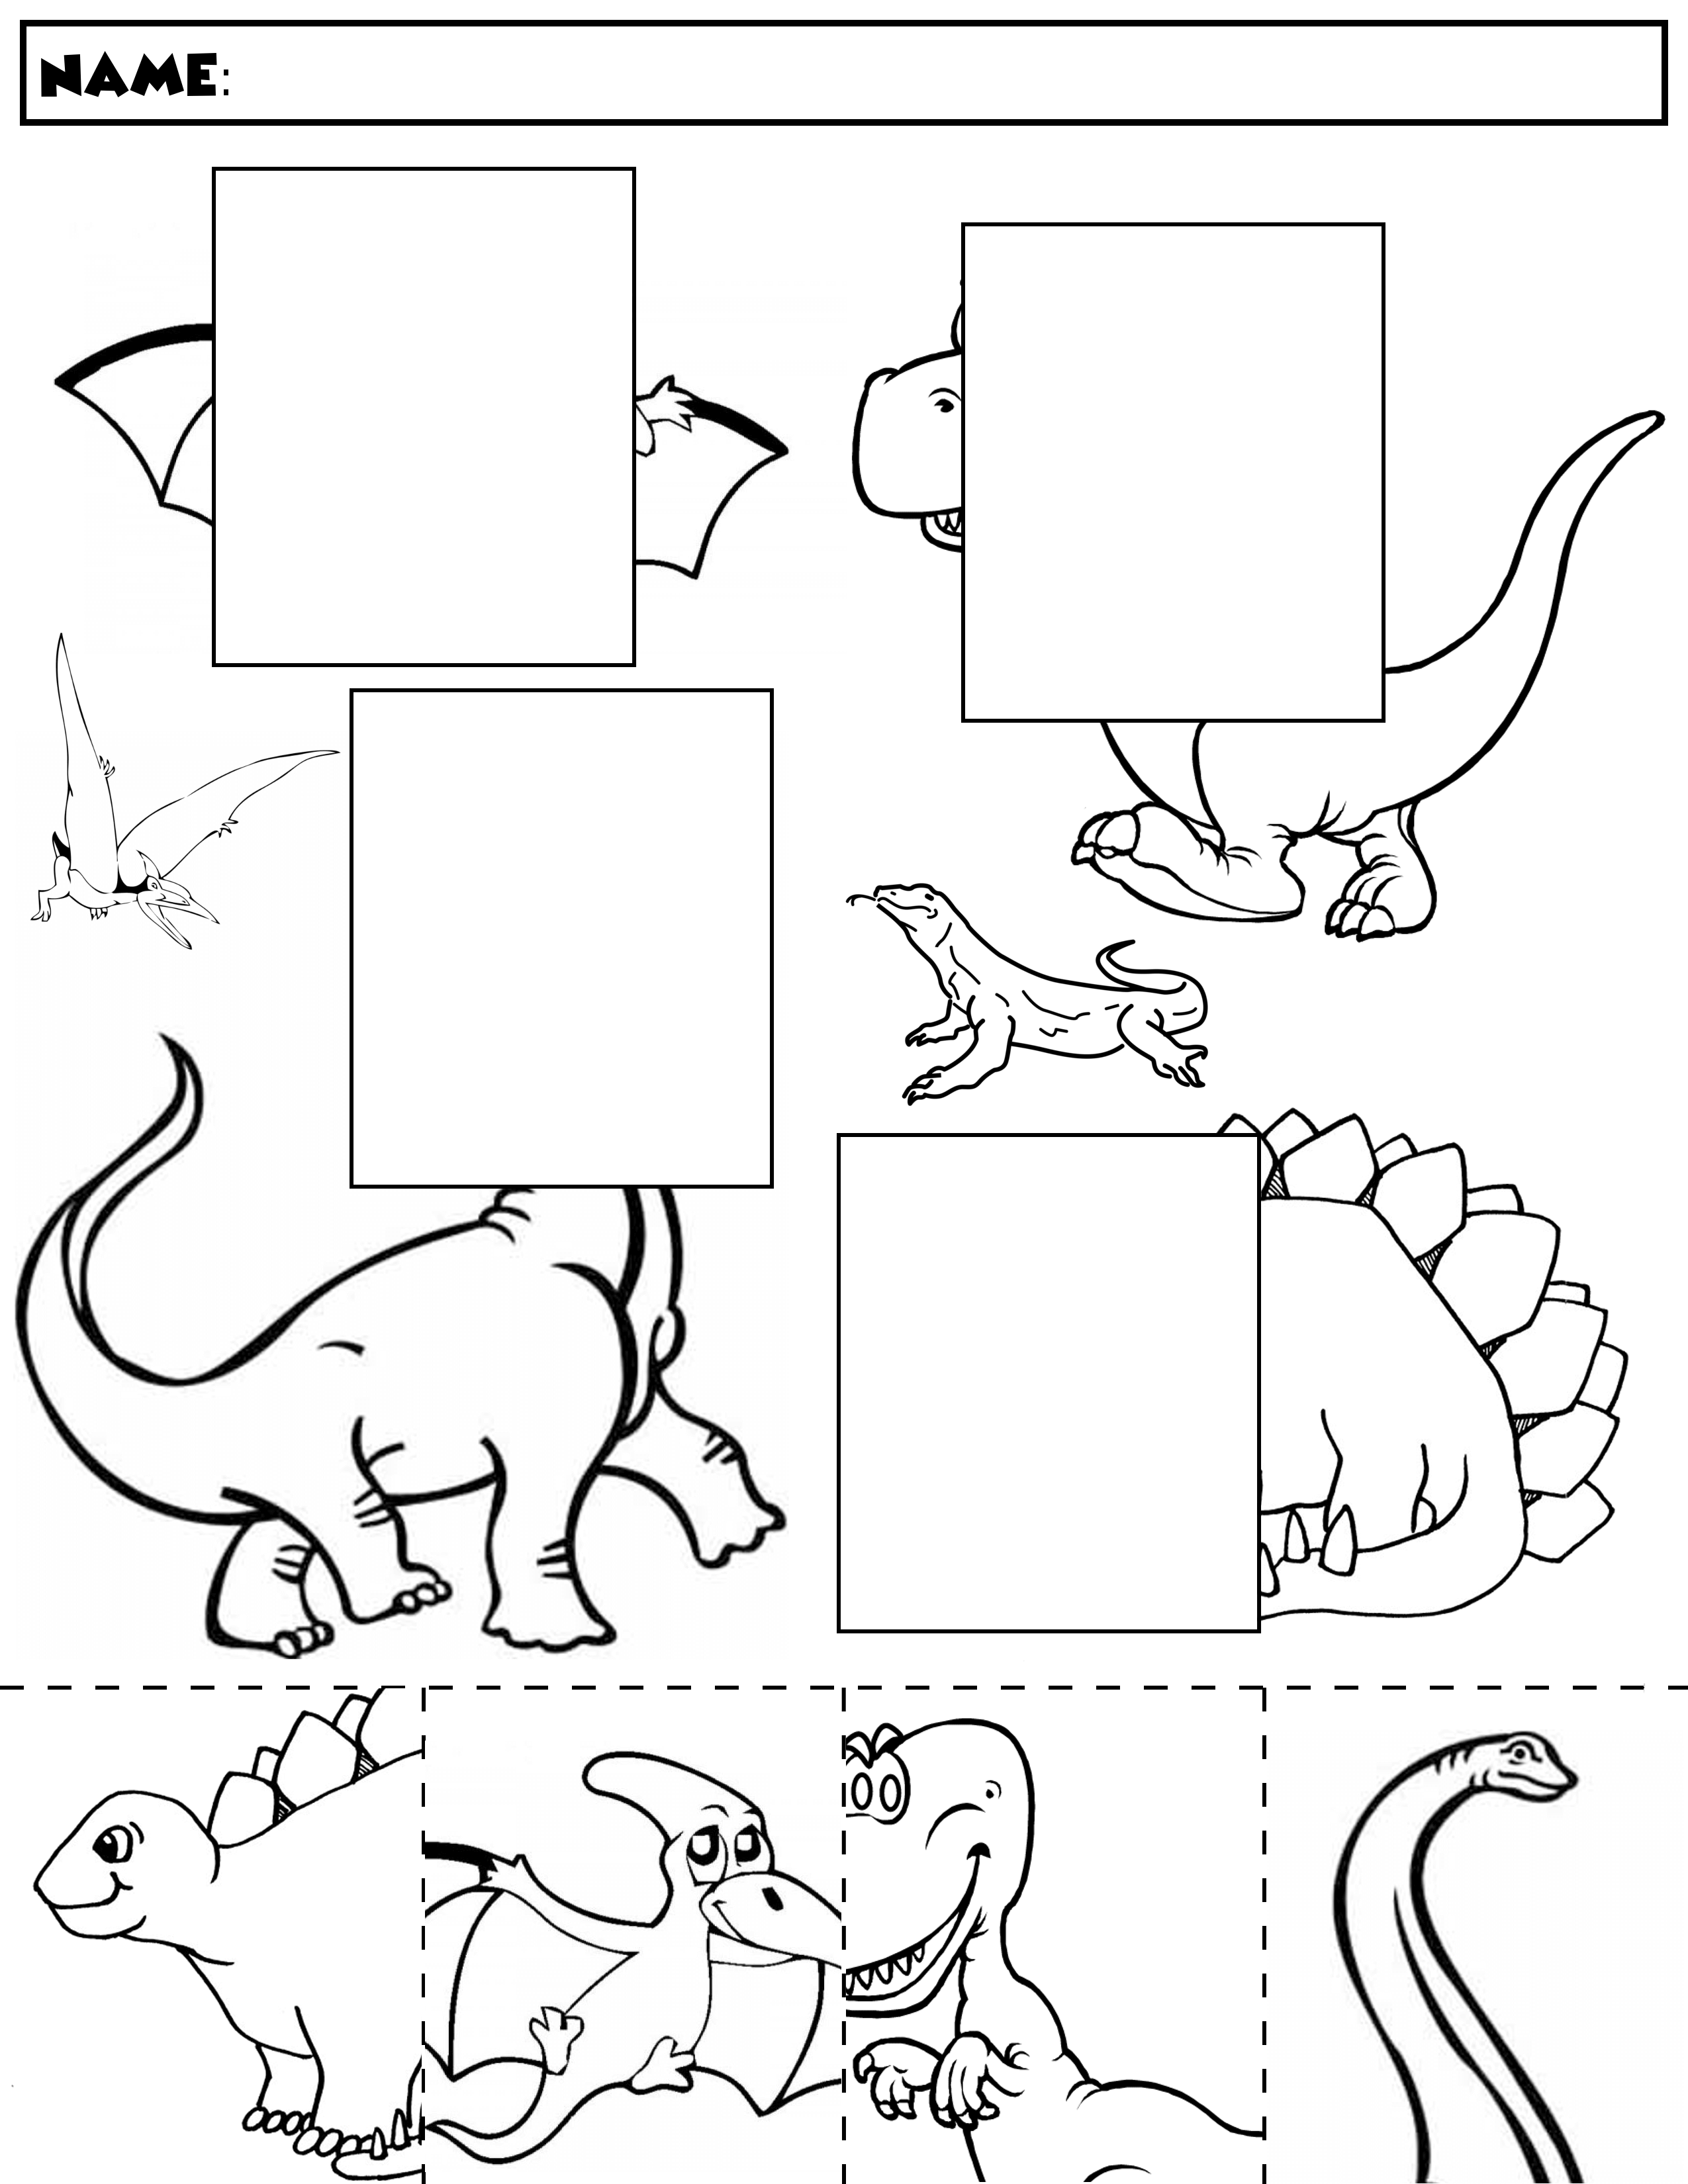

Zadanie 2.
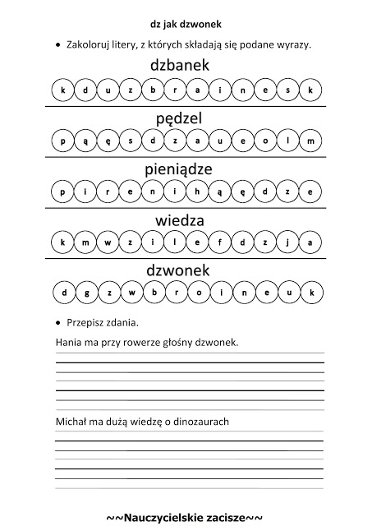

Zadanie 3.
